- Crear plantilla para el Sistema Operativo que vamos a capturar
https://www.youtube.com/watch?v=D86nqF_8I9g
Images Create New Image
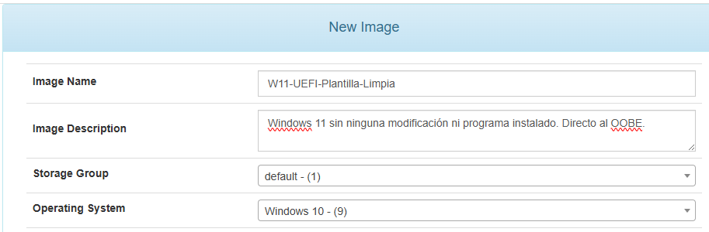
Indicamos nombre y si queremos, una descripción.
Storage Group: Un Storage Group es un contenedor lógico que agrupa uno o más Storage Nodes (Nodos de Almacenamiento). En nuestro caso usamos la “default” que se crea con nuestro servidor FOG.
Operating System: Elegimos el tipo de sistema operativo que vamos a crear.

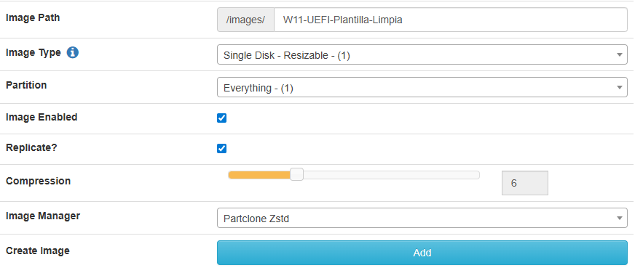
Se indicará el directorio donde se guardarán los archivos de la imagen (“Image Path”).
Compression: Podemos seleccionar el nivel de compresión. A mayor nivel, menor espacio ocupa, pero más tarda en hacerse la imagen.
Image Type: Al crear imágenes, tienes varias opciones sobre cómo quieres que esa imagen “se comporte”. Nosotros elegiremos Single Disk – Resizable. Los tipos de partición posibles incluyen:
- Single Disk - Resizable
- Esta es la opción predeterminada utilizada por FOG, ya que funciona en la mayoría de los casos y permite el despliegue en discos de menor tamaño (también en los mayores sin el problema de dejar la parte final del disco sin darle formato).
- Toma una copia de cada partición del disco y reduce el tamaño de aquellas que tienen demasiado espacio libre, cuando es posible.

- Multiple Partition Image - Single Disk (Not Resizable)
- Si no necesitas desplegar en un disco de menor tamaño, puedes considerar usar este tipo de imagen, ya que es menos probable que cause problemas y el tamaño de la imagen en el servidor sigue siendo tan reducido como con el tipo de imagen redimensionable.
- “Single Disk” hará una copia de todas las particiones compatibles del primer disco detectado por FOG, pero las particiones NO son redimensionadas por FOG.
- Esto significa que la imagen debe restaurarse en un disco de igual o mayor capacidad.

Multiple Partition Image - All Disks (Not Resizable)
- Esto es lo que debes elegir cuando quieres capturar todas las particiones de múltiples discos.
- Las particiones NO son redimensionables por FOG.
- Si solo quieres capturar una partición concreta o un disco específico en un sistema con varios discos, puedes definir el disco o la partición que deseas dentro de un tipo de imagen “Single Disk - Resizable” o “Multiple Partition Image - Single Disk (Not Resizable)”.
- Esto se realiza en el apartado “General” del host, en el campo “Host Primary Disk”.
Raw Image (Sector By Sector, DD, Slow)
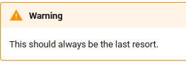
- Esto realiza una copia completamente exacta de todo el disco y no comprime los datos.
- Es decir, si haces una imagen de un disco de 6 TB, la imagen resultante también será de 6 TB.
- Este tipo de imagen también requiere una cantidad considerable de tiempo tanto para capturarse como para desplegarse.
Image Partition
Nos permite elegir que partición del disco queremos que se use en la creación de la imagen.
Image Manager
FOG incluye dos herramientas (también llamadas “gestores”) para crear una imagen de tus discos/particiones: partclone y partimage. En las primeras versiones, partimage era la única herramienta disponible. Por razones históricas, partimage aún está disponible, pero casi nadie lo usa hoy en día, ya que partclone es el proyecto más activo y soporta sistemas de archivos más recientes como APFS.
FOG 1.3.6 añadió además la funcionalidad de comprimir (Gzip y Zstd) y dividir los archivos de imagen. Esto puede ser útil si las imágenes se almacenan en sistemas que no pueden manejar archivos de gran tamaño.
El uso de compresión reduce el tamaño de las imágenes, pero hace que el proceso de creación y despliegue sea más lento. La compresión se realiza en la máquina cliente, por lo que, dependiendo de la CPU, puede ser más o menos recomendable usarla.
Las generaciones recientes de CPUs manejan la compresión de forma más eficiente, lo que la convierte en una buena opción para ahorrar espacio de almacenamiento y reducir el tráfico de red.
1. Image Enabled (Imagen Habilitada)
Esta es básicamente el interruptor maestro de la imagen.
- ¿Qué hace?: Si está marcada (Checked), la imagen está activa y disponible para ser usada en tareas de "Capture" (Subida) o "Deploy" (Despliegue).
- ¿Para qué sirve?: Si tienes una imagen vieja que ya no quieres que los técnicos usen por error, pero no quieres borrarla todavía del servidor, simplemente desmarcas esta casilla.
- En resumen: Si no está habilitada, la imagen no aparecerá en la lista de opciones cuando intentes programar una tarea para un host.
2. “Replicate?”
Esta opción solo es relevante si tienes una instalación de FOG con un Storage Node (Nodo de Almacenamiento) adicional, además del servidor principal.
- ¿Qué hace?: Si está marcada, el servicio FOGImageReplicator copiará automáticamente los archivos de esta imagen desde tu servidor principal (Master Node) a todos los nodos secundarios de tu Storage Group.
- ¿Por qué es importante?:
  - Balanceo de carga: Si tienes 100 computadoras para formatear, es mejor que 50 jalen datos del servidor A y 50 del servidor B para no colapsar el ancho de banda.
  - Redundancia: Si el servidor principal falla, tienes una copia en el nodo secundario.
- Cuando NO marcarla: Si solo tienes un servidor único (sin nodos extra), esta opción no hará nada. También podrías desactivarla si tienes poco espacio en tus nodos secundarios y esa imagen específica no es necesaria en esos sitios.
Una vez configurado, le damos a CREATE.
Para ver como que se ha añadido, vamos a Images List All Images. Veremos que aún no se ha hecho ninguna captura porque no hay fecha de captura. Lo que hemos hecho es crear la plantilla para la creación de la imagen.
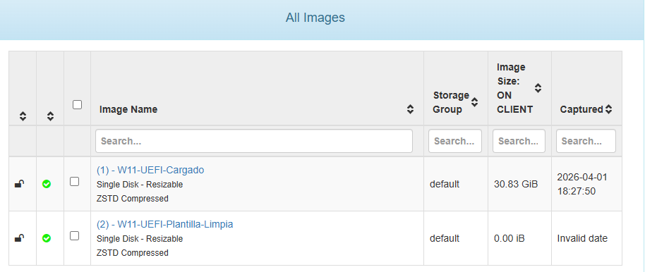

- Seleccionamos HOST del cual se va a hacer la captura.
Seleccionamos el HOST, vamos a la sección BASIC TASKS y le damos al botón de CAPTURE.
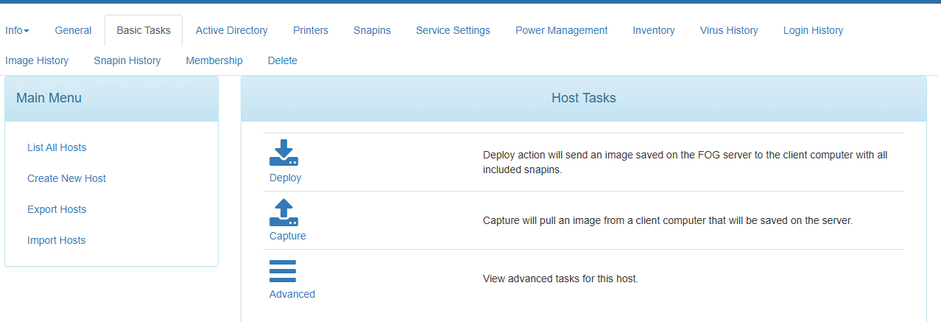
Recuerda que el Host debe tener asociada una imagen.
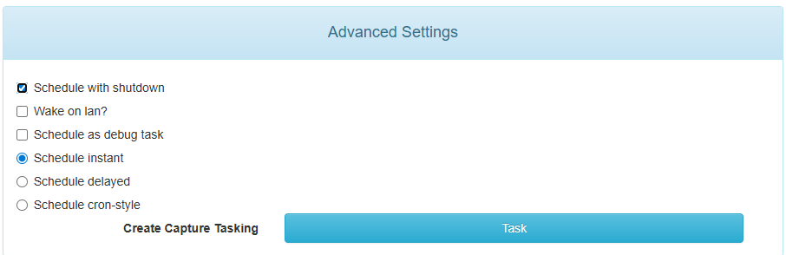
- Schedule with shutdown: Una vez que FOG termine de cargar la imagen en la computadora, el equipo se apagará automáticamente en lugar de reiniciarse. Es ideal para preparar equipos que vas a guardar en bodega.
- “Wake on LAN?”: Si tus computadoras y tu red lo soportan, FOG enviará un "paquete mágico" para encender los equipos automáticamente. Así no tienes que ir físicamente a presionar el botón de encendido de cada PC.
- Schedule as debug task: Esta es una opción de soporte. No hace el despliegue automáticamente; en su lugar, inicia el equipo en una consola de comandos (bash). Se usa para arreglar errores de disco o probar conectividad manualmente si algo falla.

Estas opciones determinan el momento del despliegue:
- Schedule Instant: Es la opción por defecto. La tarea se activa en el servidor inmediatamente. En cuanto el equipo cliente se encienda y conecte con FOG, empezará el proceso.
- Schedule Delayed: Te permite elegir una fecha y hora específica para que la tarea se active. Útil si quieres dejar todo listo hoy, pero que el despliegue empiece el viernes por la noche.
NOTA: Por desgracia no se ve bien en el navegador (Chrome, Firefox y Edge).
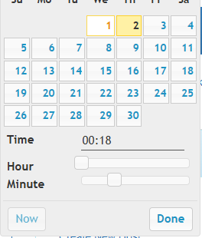
- Schedule Cron-style: Para usuarios avanzados. Utiliza la sintaxis de cron (Linux) para crear tareas recurrentes. Por ejemplo, "re-formatear los equipos del laboratorio todos los domingos a las 11:00 PM".
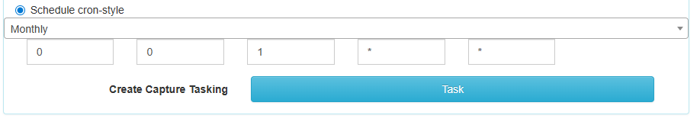

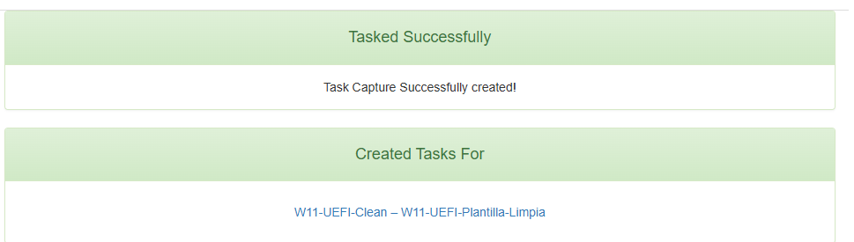
Una vez que le hemos dado a CREATE, podemos ir a Tasks Active Tasks.
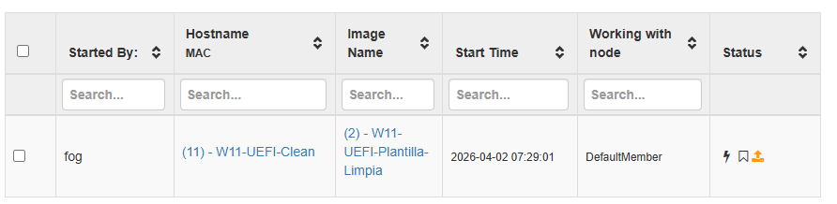
Ahora solo hay que arrancar el host y el proceso se iniciará automáticamente.
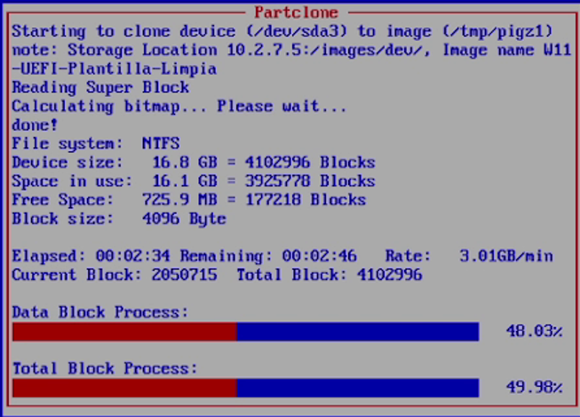
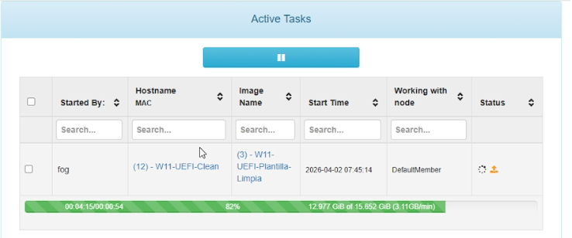
Una vez terminado, podremos ir al listado de imágenes y veremos que se ha capturado. Se indica cuanto ocupará en el equipo cliente y la fecha de la captura.
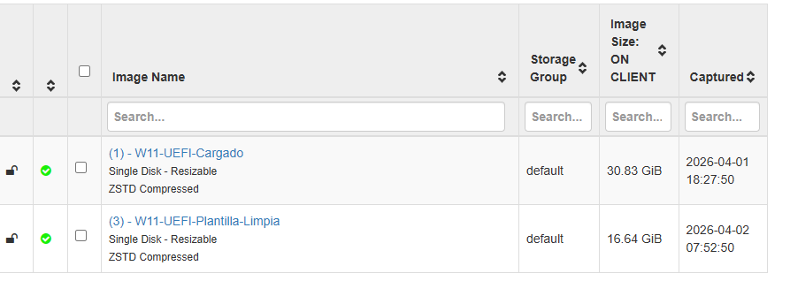
Con “du -sh /images/* | sort -h” podremos ver cuanto ocupa la imagen en el servidor.
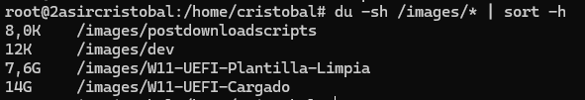
VIDEO: Captura de Imagen.mp4

https://docs.fogproject.org/en/latest/management/web/storage-node/
https://wiki.fogproject.org/wiki/index.php/Image_Compression_Tests
https://docs.fogproject.org/en/latest/management/web/images/#image-type

